学校首次举行成人高等教育学士学位授予仪式

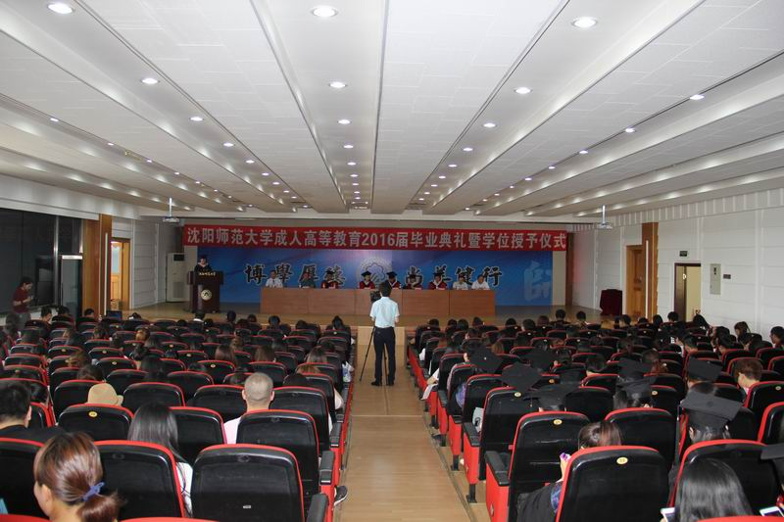
2016年6月4日上午，我校成人高等教育2016届毕业典礼暨学位授予仪式在图书馆五楼报告厅举行。这是我校首次为成人高等教育学生举办大规模的学士学位授予仪式。学校教务处处长刘天华、学前与初等教育学院院长但菲、美术与设计学院副院长吕子扬、教育技术学院副院长齐振国、旅游管理学院副院长许东、学前与初等教育学院副书记梁克俊、部分合作办学单位负责人、获得学士学位的毕业生、职业技能大赛获奖学生及部分在校学生代表近300人参加了会议，共同见证毕业生告别母校的隆重庆典，共襄学位授予的荣耀时刻。会议由继续教育学院王海副院长主持。
会上，王海副院长代表继续教育学院宣读了《关于对我校成人教育学生职业技能大赛获奖学生进行表彰的决定》，相关学院主管领导和合作办学单位负责人为获奖学生颁发了荣誉证书和奖杯。获奖学生赵祎晗同学代表全体在校生作了发言。
教务处处长刘天华代表学校学位委员会宣读了《关于授予邵成等161人成人学士学位的决定》（校发【2016】48号文件）。相关学院领导分别为获得学士学位的毕业生颁发学位证书，教务处处长刘天华逐一为学生拨流苏。学前教育专业毕业生张洋洋同学代表全体毕业生表达了对母校深深的感激与眷恋之情，并表示将会带着一份社会责任在各自的岗位上为母校增添光彩。
最后，学前与初等教育学院院长但菲代表学校及全校教师表达了对学士学位获得者的祝贺，对毕业生提出殷切希望并送上美好的祝愿。一是学会感恩，感恩于父母，感恩于师长同学，感恩于同事。二是踏实，本本分分地做人，踏踏实实地做事。三是坚守，坚守诚信，坚守梦想，主动作为，独立思考，乐观自信，勤勉奋斗，用每天前进的一小步，实现人生一大步！祝愿同学们把握人生的航向，扬起信念的风帆，前程似锦，事业有成，一帆风顺，凌云壮志、再攀高峰！
据统计，今年上半年我校除自考外，共有高中起点本科毕业生151人，获得学士学位72人，学位授予率达到了47.8%，历史记录不断被刷新。不仅如此，近几年我校成人高等教育还获得辽宁省教学成果奖2项，毕业生中有的考上了硕士研究生，有的考取了国家公务员。这标志着我校成人高等教育正在不断发展壮大，办学水平也得到不断提升，形成了鲜明的办学特色和良好的品牌效应。此次成人本科学位授予仪式是我校首次举办，在学生中产生了较大影响，同学们虽然大都参加了工作，但还是不辞辛苦从省内各地赶来参加活动，为自己的学习生涯画上了圆满的句号。

继续教育学院
2016年6月4日

